TUYÊN TRUYỀN PHÒNG CHỐNG BỆNH SỐT XUẤT HUYẾT
Sốt xuất huyết là căn bệnh truyền nhiễm chưa có thuốc đặc trị và vắc xin phòng ngừa. Vậy nên việc tìm hiểu những dấu hiệu sốt xuất huyết cũng như nguyên nhân, cách phòng tránh và biện pháp chăm sóc là cách để bạn tự bảo vệ chính mình nếu chẳng may mắc phải.

1. Nguyên nhân sốt xuất huyết
Virus Dengue là nguyên nhân dẫn đến bệnh sốt xuất huyết với 4 type gây bệnh gồm DEN-1, DEN-2, DEN-3, DEN-4. Virus có thể lan truyền từ người bệnh sang người lành thông qua vật chủ trung gian là muỗi Aedes Aegypti hay muỗi Vằn. Mặc dù ca sốt xuất huyết đầu tiên đã được ghi nhận vào thế kỷ XIII nhưng cho đến nay vẫn chưa tìm ra được vắc xin phòng căn bệnh này. Trong khi đó, muỗi Vằn có khả năng sinh sôi, phát triển ở những vùng có nước đọng, ẩm thấp, vệ sinh kém,… nhất là vào mùa mưa, nguy cơ bùng phát thành dịch cao.
Chính vì vậy, để phòng sốt xuất huyết, cách tốt nhất là tiêu diệt muỗi, phá huỷ môi trường sống của chúng bằng cách phát quang bụi rậm, giữ môi trường khô thoáng và sạch sẽ, loại bỏ phế thải gây đọng nước,… Bên cạnh đó, mỗi người cũng cần phải chủ động trang bị những kiến thức cần thiết cũng như dấu hiệu sốt xuất huyết để sớm nhận biết và phát hiện bệnh.
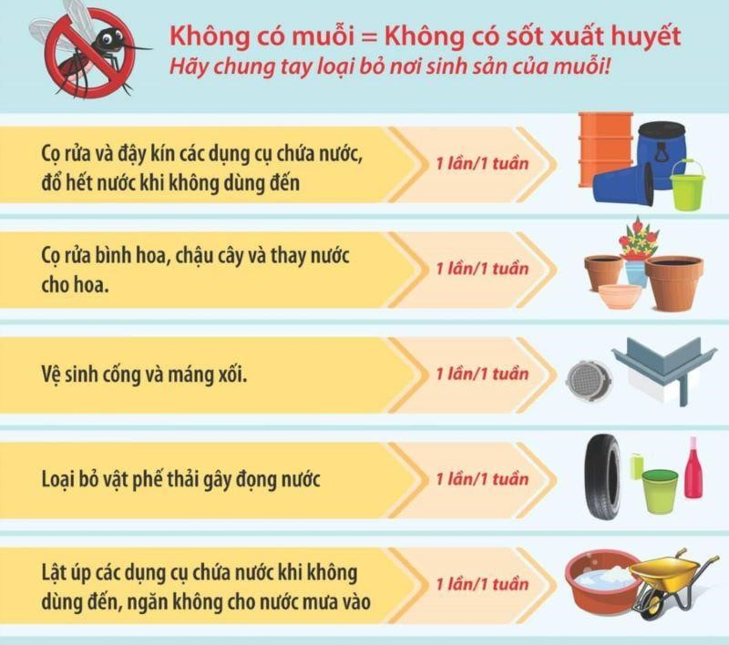
Loại bỏ nơi sinh sản của muỗi là cách phòng sốt xuất huyết hiệu quả

2. Dấu hiệu sốt xuất huyết
Thời gian ủ bệnh của virus thường là từ 3 - 7 ngày, trong thời gian này, hầu hết người bệnh không có triệu chứng sốt xuất huyết hoặc các biểu hiện không rõ ràng dẫn đến việc nhầm lẫn với các bệnh thông thường như sốt siêu vi, cảm cúm. Sau thời gian ủ bệnh, cơ thể dần xuất huyết các triệu chứng rõ ràng hơn. Khi đó, bạn có thể nhận biết sốt xuất huyết thông qua các biểu hiện sau:
- Người bệnh sốt trên 39 độ C và thường kéo dài liên tục khoảng 2 - 3 ngày, có thể hơn nhưng thuốc hạ sốt không có tác dụng.
- Đau đầu, đau hốc mắt, đau nhức các khớp, cơ, buồn nôn, nôn, mệt mỏi, bứt rứt, ho khan, nổi mẩn đỏ hoặc phát bạn, các nốt bạn xuất hiện lai rai sau đó lan khắp cơ thể, gây ngứa ngáy.
- Chảy máu ở nhiều vị trí với mức độ tăng dần, kinh nguyệt rối loạn, rong kinh, người bệnh mệt mỏi, đau bụng, tức ngực, khó thở,…
- Tình trạng nặng hơn có thể dẫn đến sốc do mất máu, rối loạn ý thức, huyết áp tụt, hôn mê,…
Có nhiều bệnh nhân khi bị sốt xuất huyết sẽ xuất hiện các triệu chứng bên ngoài nên dễ dàng nhận biết sớm. Tuy nhiên, một số trường hợp, sốt xuất huyết diễn biến âm thầm và khi đột ngột phát triệu chứng ra bên ngoài thì đã chuyển sang giai đoạn nặng hoặc xuất hiện biến chứng khiến việc điều trị khó khăn hơn.

Dấu hiệu sốt xuất huyết

3. Phương pháp điều trị và cách chăm sóc bệnh nhân sốt xuất huyết tại nhà
Khi người bệnh có các dấu hiệu sốt xuất huyết thì tốt nhất người bệnh nên đến cơ sở y tế để thăm khám, chẩn đoán và can thiệp điều trị. Tuỳ vào mức độ bệnh lý mà bác sĩ có thể yêu cầu bệnh nhân nhập viện hoặc điều trị ngoại trú với những phương pháp phù hợp.

4. Điều trị sốt xuất huyết
Hiện nay, chưa có bất kỳ loại thuốc hay phương pháp nào đặc trị bệnh sốt xuất huyết. Các chỉ định của bác sĩ áp dụng cho bệnh nhân chủ yếu nhằm mục đích cải thiện triệu chứng và hạn chế nguy cơ bệnh chuyển hưởng nặng gây biến chứng nguy hiểm. Việc điều trị sốt xuất huyết cần phải tuân theo phác đồ điều trị đã được ban hành bởi Bộ Y tế.
- Trong trường hợp bệnh nhân sốt dưới 38 độ C thì sẽ được tư vấn các biện pháp hạ sốt vật lý như chườm khăn ấm, mặc quần áo thông thoáng,…
- Nếu bệnh nhân sốt cao hơn 38 độ C thì sẽ chỉ định thuốc hạ sốt Paracetamol, không dùng thuốc Aspirin kết hợp với chườm ấm.
- Bổ sung nước cho bệnh nhân bằng việc uống nhiều nước lọc hay các loại nước trái cây, nước dừa,…
- Bù chất điện giải bằng dung dịch Oresol nhưng cần phải có chỉ định và tuân theo những hướng dẫn từ bác sĩ điều trị.
- Trong trường hợp bệnh nhân mất nước và chất điện giải quá nhiều và không thể bù đắp qua đường uống sẽ cho chỉ định truyền dịch tĩnh mạch.
5. Chăm sóc bệnh nhân sốt xuất huyết tại nhà
Chế độ chăm sóc đúng cách là biện pháp hữu hiệu nhằm hỗ trợ điều trị sốt xuất huyết, giúp người bệnh nhanh chóng hồi phục. Đối với các trường hợp bệnh nhân bị sốt xuất huyết, người nhà cần chú ý chế độ chăm sóc như sau:
- Để bệnh nhân nằm nghỉ ngơi, hạn chế đi lại.
- Tăng cường việc uống nước và bổ sung thêm các loại nước trái cây, nước ép rau củ,… và bổ sung chất điện giải bằng dung dịch Oresol.
- Không uống nước ngọt, rượu, bia hoặc các loại đồ uống có cồn, gas để thay thế nước lọc.
- Ăn thức ăn nhẹ ở dạng mềm, lỏng, dễ nuốt và ít dầu mỡ, nên chế biến thành dạng cháo, súp,…
- Tăng cường thực phẩm giàu protein như thịt, cá, trứng, sữa,…
- Nên chia nhỏ bữa ăn trong ngày, tránh việc ăn quá nhiều một lúc khiến việc tiêu hoá trở nên khó khăn.
- Nếu bệnh nhân sốt cao có thể hỏi ý kiến bác sĩ về việc sử dụng thuốc hạ sốt Paracetamol kết hợp với mặc quần áo thông thoáng, rộng rãi và chườm ấm ở các vị trí bẹn, nách.
- Trong quá trình theo dõi, bệnh nhân cũng cần phải xét nghiệm tiểu cầu định kỳ tùy theo giai đoạn bệnh và mức độ giảm tiểu cầu. Với xét nghiệm này, bệnh nhân có thể làm xét nghiệm tại nhà mà không phải đến bệnh viện.
Mặc dù nhiều trường hợp sốt xuất huyết có thể tự khỏi nhanh chóng mà không cần can thiệp điều trị nhưng vẫn có những bệnh nhân chuyển hướng nặng với các biến chứng nguy hiểm, thậm chí là tử vong. Do đó, ngay khi cơ thể có dấu hiệu sốt xuất huyết thì cách tốt nhất là bạn nên đến cơ sở y tế để thăm khám và chẩn đoán. Thông qua kết quả xét nghiệm cũng như các kiểm tra chuyên sâu khác, bác sĩ sẽ tư vấn biện pháp điều trị thích hợp nhất giúp người bệnh mau khỏi.

NHÂN VIÊN Y TẾ  Nguyễn Thị Thư Trang | HIỆU TRƯỞNG  Nguyễn Thị Minh Thảo

